Kaj se je dogajalo v preteklosti?
Odpri spodnjo spletno staran in si oglej Power Point predstavitev: V zvezek prepiši besedilo, ki je na posameznih diapozitivih. Pod vsak zapis virov prilepi ali nariši primerno sliko. Če ne moreš priti na Power Point predstavitev, so slike te predstavitve kopirane spodaj.
https://www.slideserve.com/josef/zgodovinski-viri

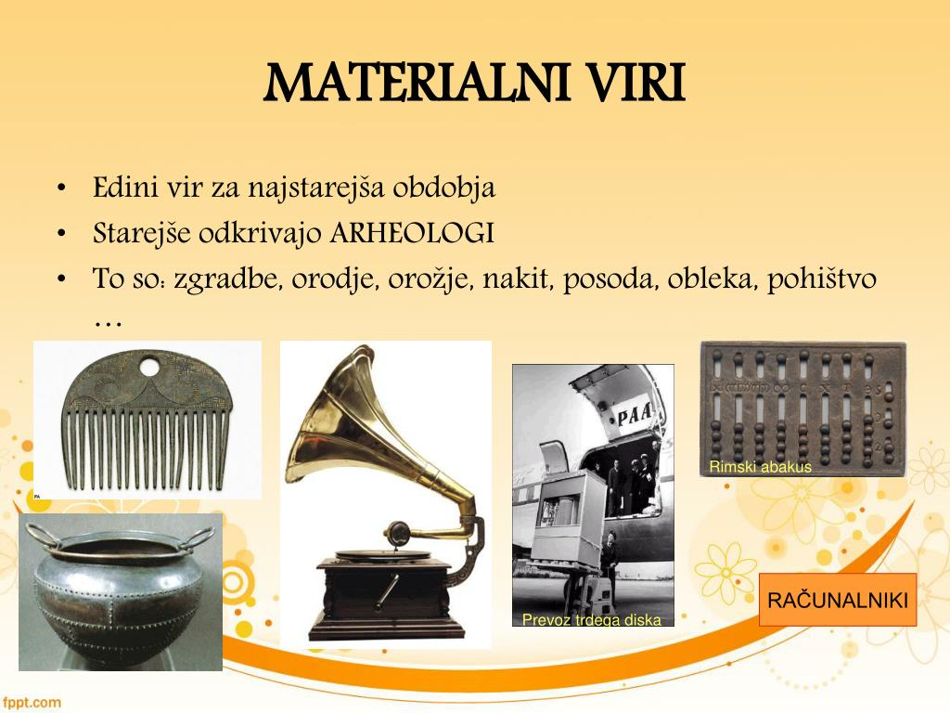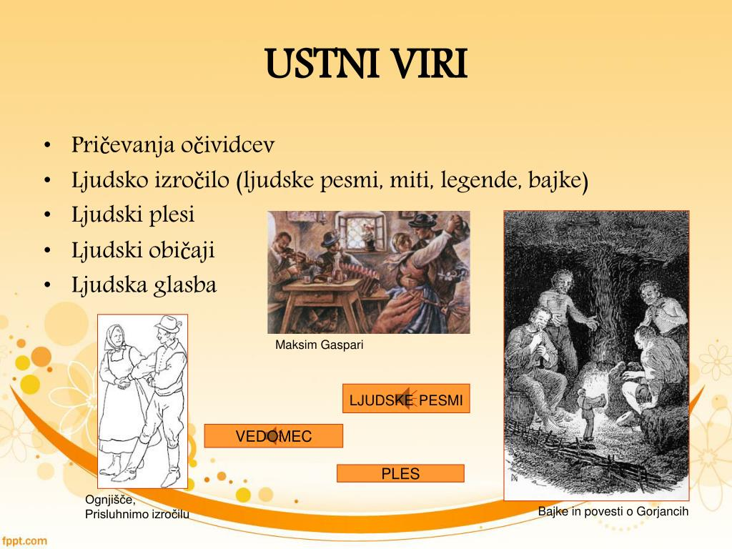

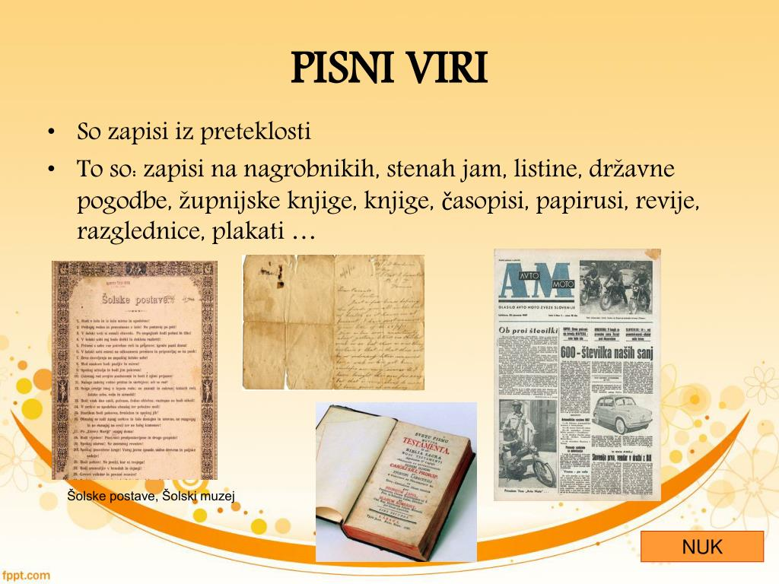

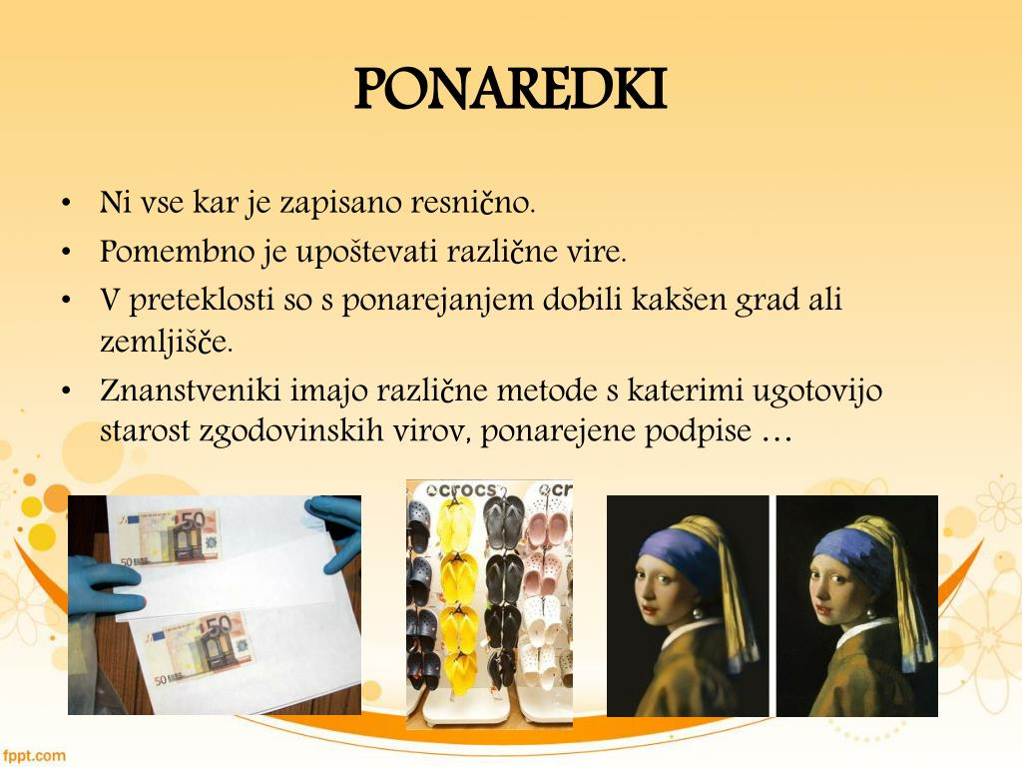
Naredi naloge iz Samostojnega delavnega zvezka Družba 5 stran 87.

Ali poznaš kakšno legendo o krajih in dogodkih iz domačega kraja. ( legenda o nastanku Slavine, Koč, o tem, kako je popustil led na Petelinskem jezeru…)
Zapiši jo in mi zapis pošlji.

Če ne poznaš nobene legende potem odpri spodnjo povezavo. Odprla se ti bo turistična naloga OŠ Prestranek z naslovom Na misiji po kulturni dediščini Prestranka z okolico. Na 19. strani te naloge je zapisana legenda o nastanku vasi Slavina. Preberi jo in kratko obnovo te legende zapiši. Zapis mi pošlji do petka, 21. 5. 2020.
http://os-prestranek.splet.arnes.si/files/2018/03/O%C5%A0-Prestranek_turisti%C4%8Dna-naloga.pdf

Torej, kaj je naloga do petka, 21. 5. 2020?

Zapiši legendo iz domačega kraja.
Če ne poznaš nobene legende, napiši obnovo legende o nastanku vasi Slavina.

